Федеральное государственное образовательное бюджетное

учреждение высшего образования

**«Финансовый университет при Правительстве Российской Федерации»**

**(Финансовый университет)**

Колледж информатики и программирования

**ОТЧЁТ**

**По лабораторной работе №12**

Студент: Макарцев Максим Александрович

Дисциплина/Профессиональный модуль: Инфокоммуникационные системы и сети

Группа: 3ПКС-120

Преподаватель

Сибирев И.В.

Оценка за работу: _______

**Москва**

**2023г.**

**Лабораторная работа №12**

**Цель работы:** пройти тренажер «Компьютерные сети».

**Задание:**

1. Пройти тренажер «Компьютерные сети».
2. Прикрепить скриншоты выполненных заданий.

**Ход работы:**

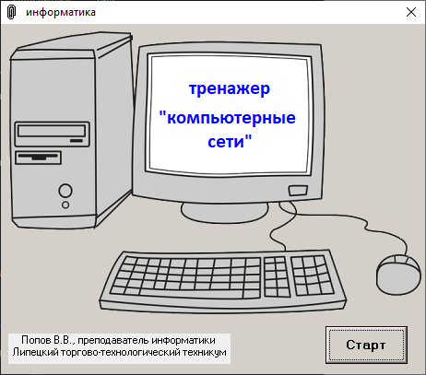

Рис. 1 – Демонстрация работы приложения

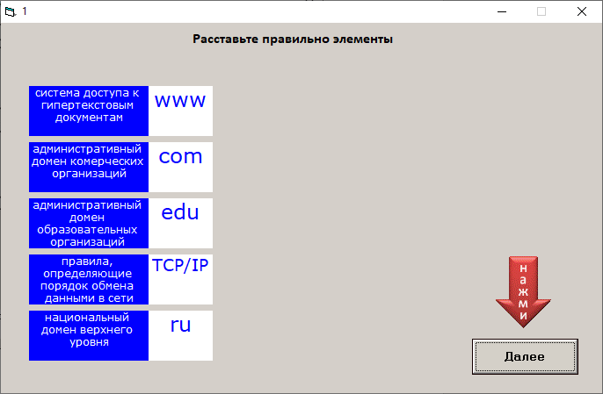

Рис. 2 – Демонстрация работы приложения

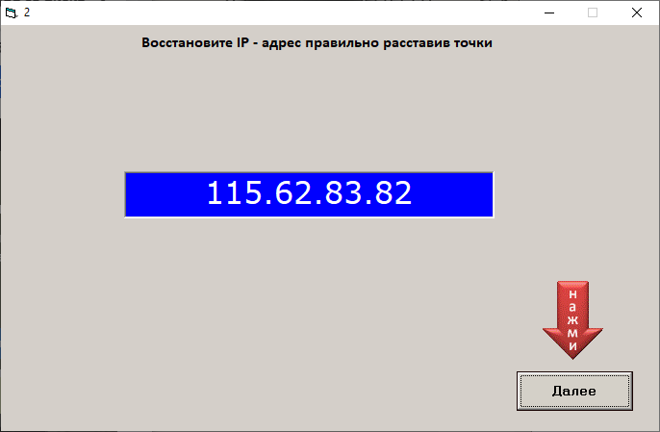

Рис. 3 – Демонстрация работы приложения

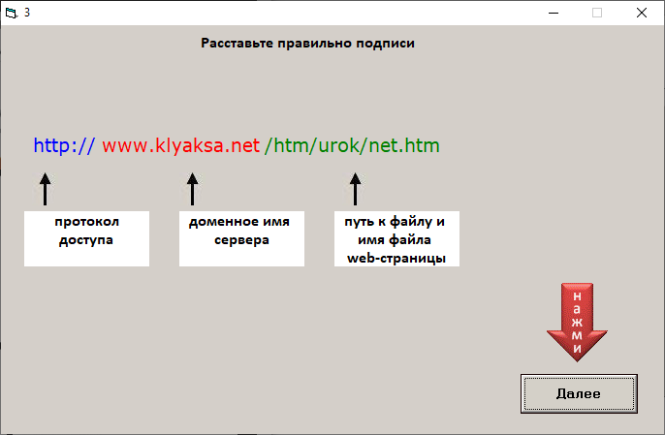

Рис. 4 – Демонстрация работы приложения

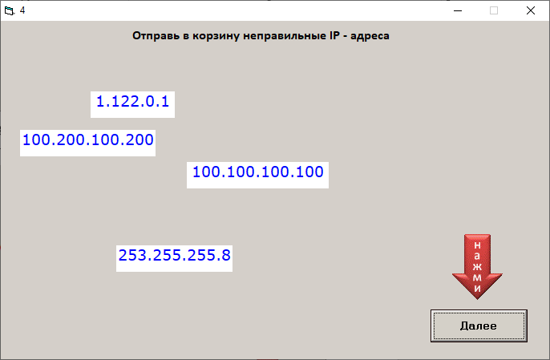

Рис. 5 – Демонстрация работы приложения

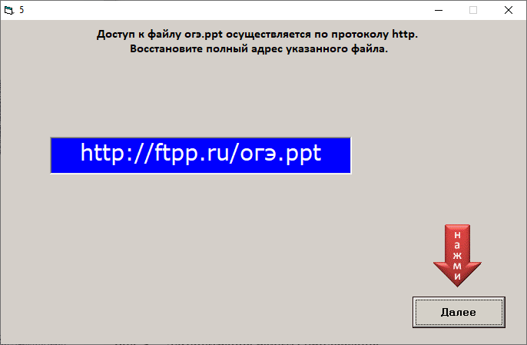

Рис. 6 – Демонстрация работы приложения

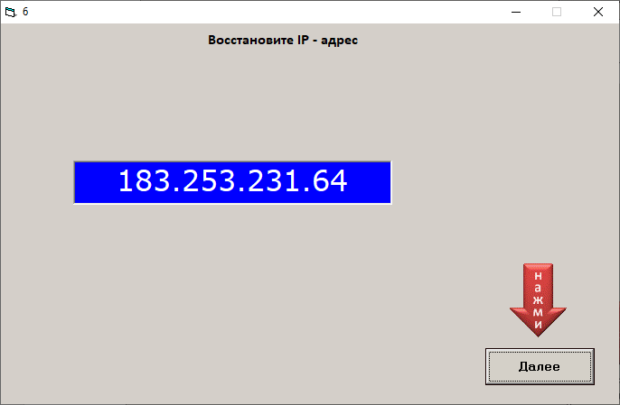

Рис. 7 – Демонстрация работы приложения

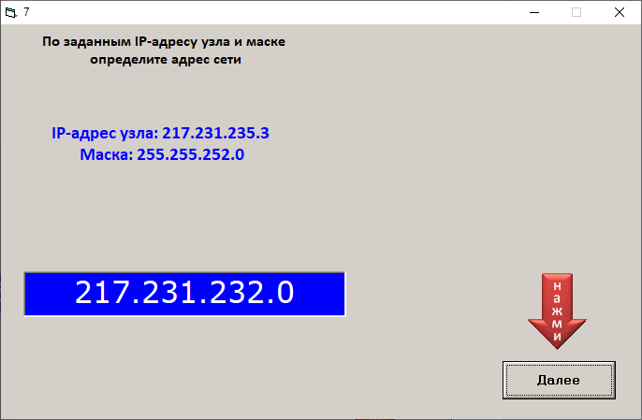Рис. 8 – Демонстрация работы приложения

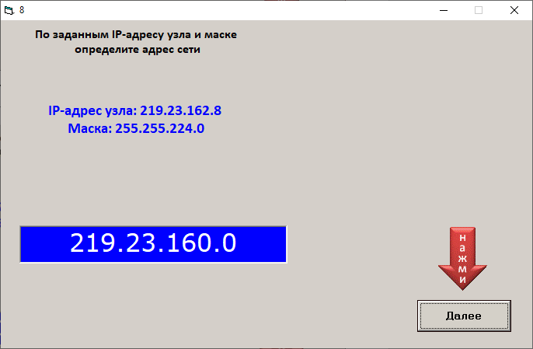

Рис. 9 – Демонстрация работы приложения

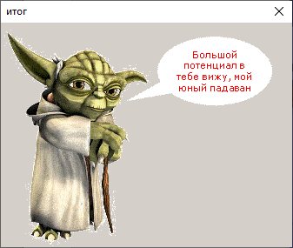

Рис. 10 – Итог работы приложения

Вывод: Я прошел тренажер, с помощью которого я смог закрепить полученные знания